Приложение 1
Женский костюм
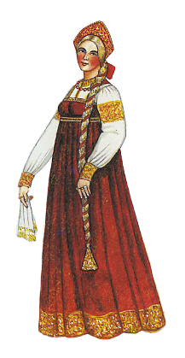
Это традиционный народный костюм. Основой одежды славян была рубашка. Она не только согревала тело, но и защищала от злых сил. Чтобы защитить отверстия рубашки - ворот, рукава и подол, их покрывали вышивкой - оберегом. Традиционно рубашка была белой, пошитой из льняного полотна. Поверх рубашки обязательно одевали сарафан - одежду без рукавов. По подолу сарафан обшивали ткаными полосами. Сарафан - красного цвета. Такие сарафаны носили женщины северных славян. Костюм обязательно дополнял фартук - передник, его украшали цветными лентами. Завершал наряд головной убор. Он говорил о возрасте и семейном положении хозяйки. Здесь волосы заплетены в одну косу, голова украшена повязкой. Верхняя часть головы - открытая, это означает, что - это незамужняя девушка.

